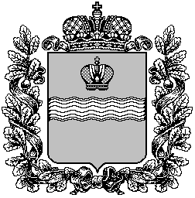

Поселковая администрация сельского поселения

«Поселок Детчино»

Малоярославецкого района

Калужской области

ПОСТАНОВЛЕНИЕ

«_ 16__»_декабря_2021 г. №_ 266 _

Об утверждении муниципальной программы
«Управление и распоряжение муниципальным
имуществом в сельском поселении
«Поселок Детчино» на 2022-2024 годы»
В целях обеспечения эффективного управления муниципальным имуществом, в соответствии с Федеральным законом от 06.10.2003 №131-ФЗ «Об общих принципах организации местного самоуправления в Российской Федерации», руководствуясь постановлениями поселковой администрации сельского поселения «Поселок Детчино» от 27.12.2019 № 321 «Об утверждении Порядка принятия решения о разработке муниципальных программ сельского поселения «Поселок Детчино», их формирования и реализации и Порядка проведения оценки эффективности реализации муниципальных программ сельского поселения «Поселок Детчино»; от 26.09.2019 №219 «Об утверждении перечня муниципальных программ сельского поселения «Поселок Детчино» на 2020-2025 г.» (в редакции №226 от 29.10.2021 г.); статьей 38 Устава сельского поселения «Поселок Детчино»

поселковая администрация сельского поселения «Поселок Детчино»

ПОСТАНОВЛЯЕТ:
1. Утвердить муниципальную программу «Управление и распоряжение муниципальным имуществом в сельском поселении «Поселок Детчино» на 2022-2024 годы» (Приложение 1).
2.Настоящее постановление вступает в силу с 01.01.2022 года и подлежит официальному опубликованию (обнародованию), размещению на официальном сайте поселковой администрации сельского поселения «Поселок Детчино» и в сети Интернет.
3. Контроль за настоящим постановлением оставляю за собой.

Глава поселковой администрации
сельского поселения Поселок Детчино» С.Н. Куприков

